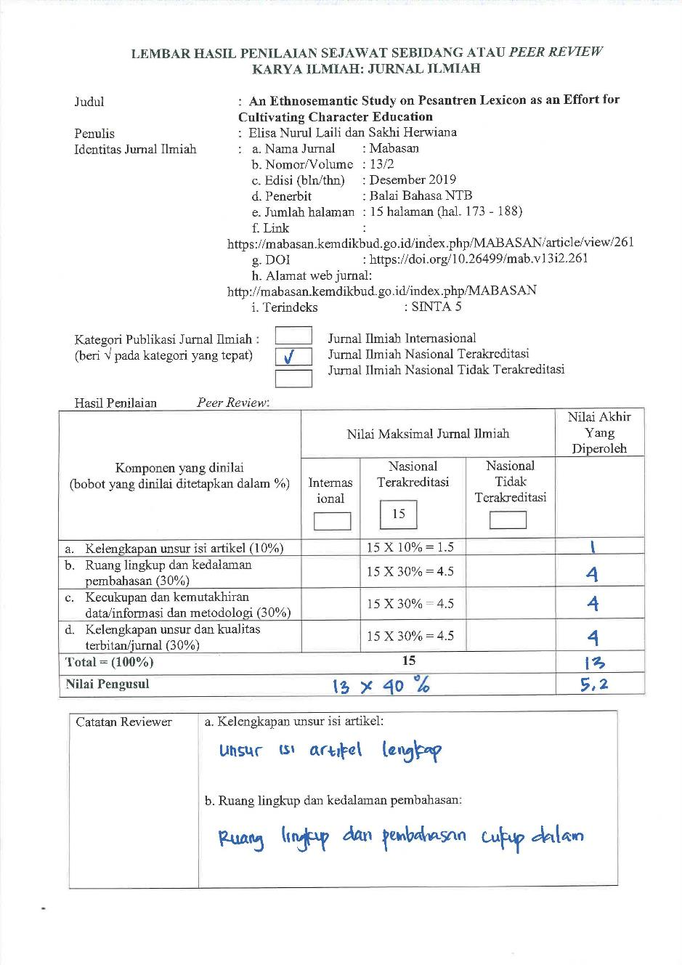
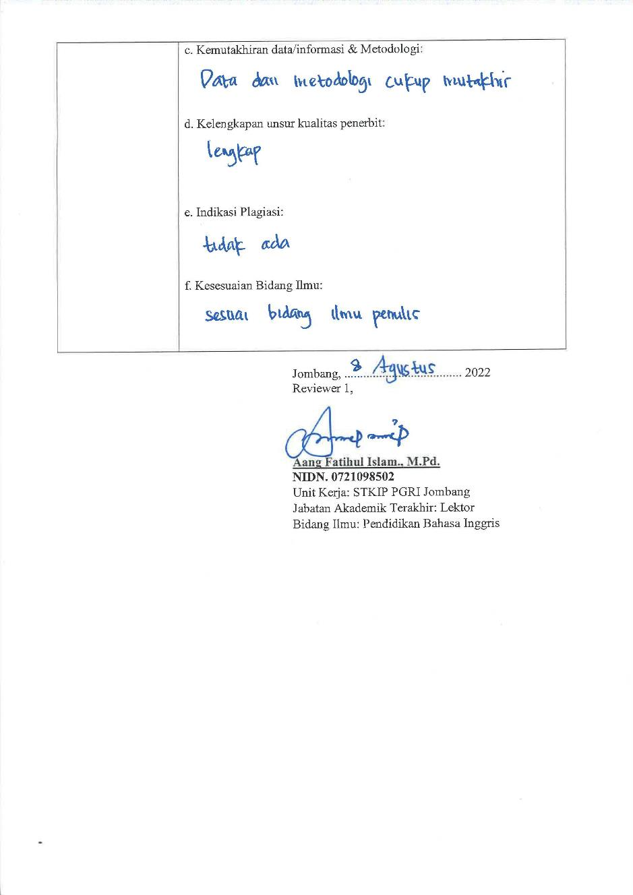

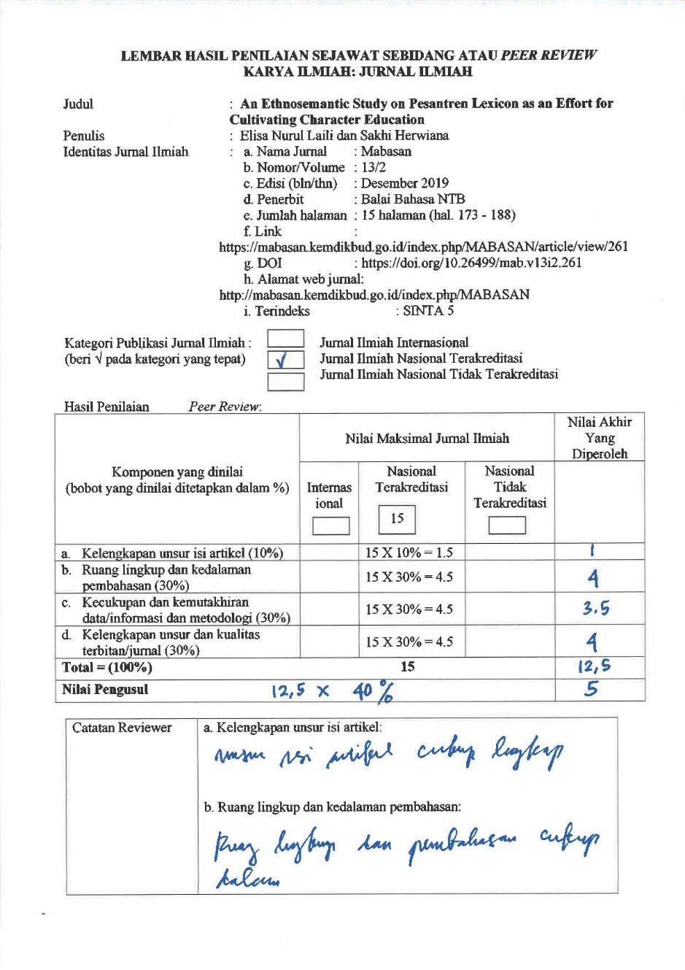
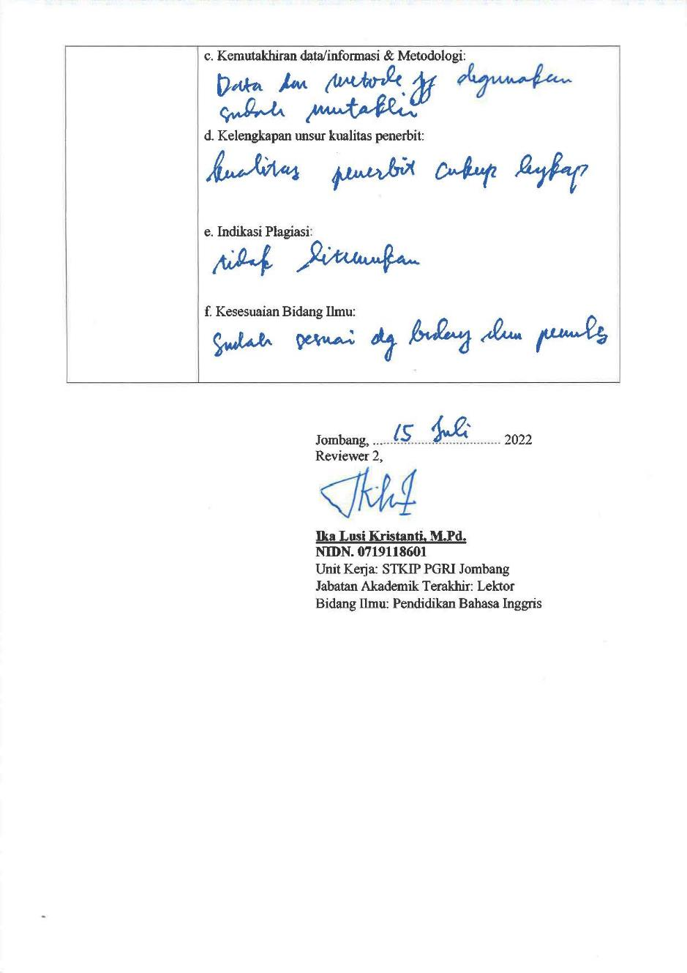

LEMBAR HASIL PENILAIAN SEJAWAT SEBIDANG ATAU PEER REVIEW
KARYA ILMIAH: JURNAL ILMIAH

Judul : An Ethnosemantic Study on Pesantren Lexicon as an Effort for Cultivating Character Education
Penulis : Elisa Nurul Laili dan Sakhi Herwiana
Identitas Jurnal Ilmiah : a. Nama Jurnal : Mabasan
b. Nomor/Volume : 13/2
c. Edisi (bln/thn) : Desember 2019
d. Penerbit : Balai Bahasa NTB
e. Jumlah halaman : 15 halaman (hal. 173 - 188)
f. Link : https://mabasan.kemdikbud.go.id/index.php/MABASAN/article/view/261
g. DOI : https://doi.org/10.26499/mab.v13i2.261
h. Alamat web jurnal: http://mabasan.kemdikbud.go.id/index.php/MABASAN
i. Terindeks : SINTA 5

Kategori Publikasi Jurnal Ilmiah : Jurnal Ilmiah Internasional
(beri √ pada kategori yang tepat) Jurnal Ilmiah Nasional Terakreditasi
√
Jurnal Ilmiah Nasional Tidak Terakreditasi

Hasil Penilaian Peer Review:
Komponen  Yang Dinilai | Nilai Maksimal Jurnal Ilmiah 15 |  | Nilai Akhir Yang Diperoleh
 | Reviewer 1* | Reviewer 2**
- Kelengkapan unsur isi artikel (10%) | 1 | 1 | 2
- Ruang lingkup dan kedalaman pembahasan (30%) | 4 | 4 | 8
- Kecukupan dan kemutahiran data/informasi dan metodologi (30%) | 4 | 3,5 | 7,5
- Kelengkapan unsur dan kualitas terbitan/jurnal (30%) | 4 | 4 | 8
Total = (100%) | 13 | 12,5 | 25,5
Nilai pengusul | 25,5 X 40% |  | 10,2

* Aang Fatihul Islam., M.Pd.
NIDN. : 0721098502
Unit Kerja : STKIP PGRI Jombang
Jabatan Akademik Terakhir : Lektor
Bidang Ilmu : Pendidikan Bahasa Inggris
** Ika Lusi kristanti, M.Pd.
NIDN : 0719118601
Unit kerja : STKIP PGRI Jombang
Jabatan Akademik Terakhir : Lektor
Bidang Ilmu : Pendidikan Bahasa Inggris

